SỞ GIÁO DỤC - ĐÀO TẠO TP.HCM
Đề chính thức

TRƯỜNG THCS - THPT NGUYỄN KHUYẾN

ĐỀ KIỂM TRA HỌC KÌ I ( 2014 – 2015) - MÔN: VẬT LÍ LỚP 11
Thời gian làm bài: 45 phút

I/ Giáo khoa: (Mỗi câu 1 điểm)
Câu 1: Công của lực điện khi điện tích di chuyển từ điểm này đến điểm khác trong điện trường tĩnh tỉ lệ với đại lượng nào? Không phụ thuộc vào điều gì? Chỉ phụ thuộc vào điều gì?
Hiệu điện thế giữa hai điểm trong điện trường là đại lượng đặc trưng cho khả năng gì của điện trường khi có một điện tích di chuyển giữa hai điểm đó?
Câu 2: Điện dung của tụ điện là đại lượng đặc trưng cho điều gì của tụ điện? Viết công thức tính điện dung tụ điện khi hiệu điện thế giữa hai bản của tụ điện là U thì tụ tích điện Q.
1 nanô Fara (1nF) bằng bao nhiêu Fara?
Câu 3: Xét máy thu có suất phản điện 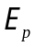, điện trở trong r_{p} và có dòng điện qua máy là I. Hãy viết công thức tính công suất và hiệu suất của máy thu điện này.
Câu 4: Hiện tượng dương cực tan xảy ra khi nào? Viết công thức Fa-ra-day về điện phân (không cần nêu các đại lượng trong công thức).
Câu 5: Nêu 4 tính chất (trong các tính chất) của tia catôt.

II/ Bài toán: (5 điểm)
Bài 1: (1,5 điểm)
Hai bản tụ điện phẳng có dạng hình vuông, mỗi cạnh dài 5,316 cm, khoảng cách giữa hai bản là d = 1 cm. Giữa hai bản là không khí.
a) Tính điện dung của tụ điện.
b) Có thể tích cho tụ điện một điện tích lớn nhất bằng bao nhiêu để tụ điện không bị đánh thủng? Biết cường độ điện trường lớn nhất mà tụ chịu được là 2.10⁵ V/m.
Bài 2: (2,5 điểm)
R₃
R₂
R₁
Nguồn có suất điện động E = 10 V và điện trở trong r = 1 Ω ; R₁ = 4 Ω ; R₂ = 12 Ω ; R₃ = 6 Ω.
a) Tính công suất tỏa nhiệt trên điện trở R₁.
b) Thay điện trở R₁ bằng một ampe kế có R_{A} = 0. Tính cường độ dòng điện qua ampe kế.
c) Nếu thay điện trở R₁ bằng một vôn kế có R_{V} rất lớn. Tìm số chỉ của vôn kế.
Bài 3: (1 điểm)
Một nguồn điện có suất điện động E và điện trở trong r = 2 Ω, cung cấp điện cho một mạch ngoài là một biến trở R, tìm giá trị của R để công suất tiêu thụ trên R là lớn nhất.

(Hết)

SỞ GIÁO DỤC - ĐÀO TẠO TP.HCM
TRƯỜNG THCS - THPT NGUYỄN KHUYẾN Đề chính thức

ĐÁP ÁN ĐỀ KIỂM TRA HỌC KÌ I ( 2014 – 2015) MÔN: VẬT LÍ LỚP 11

I/ Giáo khoa:
Câu 1: + Tỉ lệ với độ lớn điện tích dịch chuyển (0,25đ× 4 )
+ không phụ thuộc vào hình dạng đường đi
+ chỉ phụ thuộc vào vị trí điểm đầu và điểm cuối.
+ đặc trưng cho khả năng thực hiện công của điện trường.
Câu 2: + đặc trưng cho khả năng tích điện của tụ điện. (0,5 đ)
+ 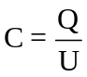 (0,25 đ) ; + 1 nanôfara (1nF) = 10⁻⁹ F (0,25 đ)
Câu 3: + Công suất của máy thu điện: 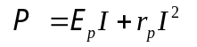 (0,5 đ)
+ Hiệu suất máy thu điện: 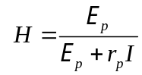 (0,5 đ)
Câu 4: + Khi điện phân một dung dịch muối kim loại mà anôt làm bằng chính kim loại ấy. (0,5 đ)
+ Công thức Fa-ra-day về điện phân: 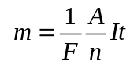 (0,5 đ)
Câu 5: Nêu 4 tính chất (trong các tính chất sau) (0,25đ× 4)
+ truyền thẳng. + phát ra vuông góc với mặt catôt.
+ mang năng lượng. + có thể đâm xuyên các lá kim loại mỏng.
+ có tác dụng lên kính ảnh. + làm phát quang một số chất.
+ có khả năng iôn hoá không khí. + bị lệch trong từ trường và điện trường.
II/ Bài toán:
Bài 1: a) S = R² (0,25 đ) 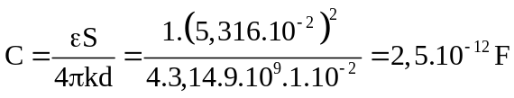 (0,5 đ)
b) Từ 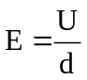 (0,25 đ) C (0,5 đ)
Bài 2:
a)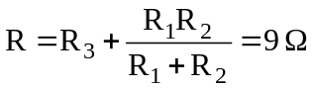 (0,5 đ) ; 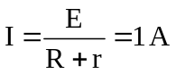 (0,25 đ)
⇒ I₁₂ = I = 1 A nên U₁₂ = I₁₂.R₁₂ = 3 V (0,25 đ)
⇒ Cường độ dòng điện qua R₁: 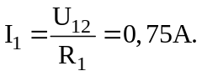 (0,25 đ)
Công suất toả nhiệt trên R₁: P₁ = R₁I₁² = 2,25 W. (0,25 đ)
b) Khi thay R₁ bằng ampe kế thì mạch ngoài chỉ có R₃ mắc nối tiếp ampe kế (0,25 đ)
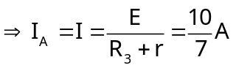 (0,25 đ)
c) Nếu thay điện trở R₁ bằng một vôn kế có R_{V} rất lớn:
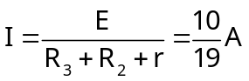 (0,25 đ)
Số chỉ vôn kế: U_{V} = U₂ = I.R₂ = 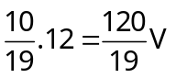 (0,25 đ)
Bài 3: Từ 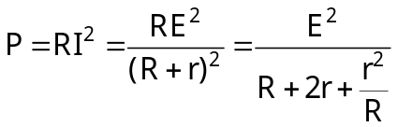 (0,5 đ)
Do E và r không đổi nên P_{max} ⇔ 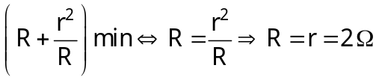 (0,5 đ)
Chú ý: Học sinh làm theo cách khác vẫn cho điểm tương ứng

